GE Duofix Traversenelement f. Wandarmatur AP
Geberit

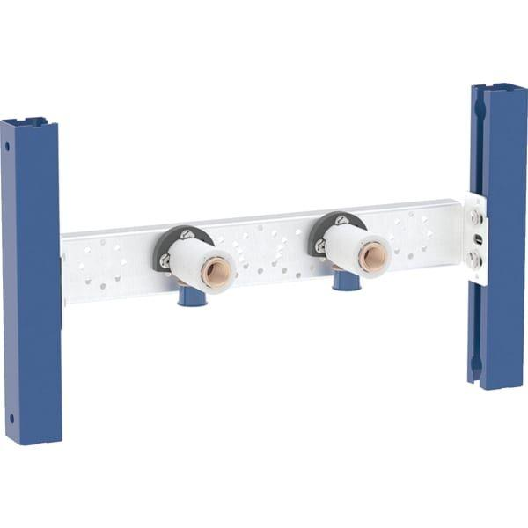Eigenschaften
GTIN:
4064746031106
HAN:
111770002
Werkstoff
Stahl
Accessory
true
Spare part
false

